

PROCEDIMIENTO PARA EL USO DE HIDROLAVADORA A PRESIÓN

NI-PR-M-06 VERSIÓN 2 ELABORACIÓN 8/9/2022
Elaborado por: | Revisado Por | Aprobado por: | Fecha de Aprobación:
Edvin Alberto Chamo  Jefe de Taller | Leandro Santamaria  Coordinador HSE | Juan Zapata  Gerente General | 12/9/2022
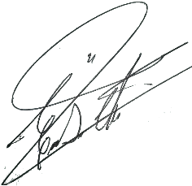 | 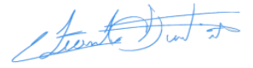 | 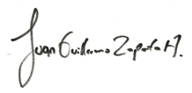 | Nota: este documento tiene validez hasta que esté firmado por los responsables.

- OBJETIVO.
Establecer y controlar los pasos a seguir para el uso seguro de la Hidrolavadora.

- ALCANCE.

Personal de mantenimiento y operaciones que cuente con la capacitación y familiarización con este equipo, identificando la ubicación de sus controles, regulaciones y elementos básicos para que sea operado de forma segura.

- RESPONSABLES.

No. | Responsables | Actividad
3.1 | Jefe de Taller | Es el responsable de la elaboración de este procedimiento, garantizando la ejecución y el cumplimiento del mismo, también será responsable de garantizar que los trabajos se realicen de forma correcta y segura.
3.2 | Personal de mantenimiento y operaciones. | Son los responsables de ejecutar las instrucciones, indicaciones y advertencias descritas en este documento.
3.3 | Personal HSE | Son responsables de verificar el cumplimiento de las acciones descritas en este procedimiento, así como de asesorar sobre la identificación de peligros, evaluación de riesgos, y medidas de control sobre las exigencias indicadas en este procedimiento.
3.4 | Asistente de taller | Resguarda documentos, formatos y hojas de vida generados en este procedimiento, coordina y planea con el jefe de taller.

- DEFINICIONES.

  - Hidrolavadora: Son máquinas que cuentan con una bomba de alta presión la cual es impulsada por un motor eléctrico o de combustión, este conjunto se encarga de recibir agua o líquidos a gravedad, dándoles salida a alta presión.
4.2 ¿Para qué sirve una hidrolavadora?: Las hidrolavadora sirve para limpiar o lavar de forma rápida y efectiva distintas superficies, una gran ventaja de las hidrolavadora es que además de ser muy efectivas permite tener un gran ahorro de agua sin perder la potencia de limpieza.

4.3 PSI: Libras por pulgada al cuadrado. Unidad de medida de la presión de la Hidrolavadora.

4.4 GPM: Galones por minuto. Unidad de medida del flujo del líquido.

- DESARROLLO.

5.1. Requisitos generales:

Antes de iniciar cualquier trabajo de limpieza o lavado que implique el uso de hidrolavadora de cualquier modelo, el personal encargado deberá inspeccionar antes, durante y después del trabajo el equipo, esto con la finalidad de detectar toda condición insegura, teniendo en cuenta que este equipo puede generar riesgos por el uso del agua a alta presión.

5.2 Proceso:
- El personal a cargo realizará ATS, INSPECCIÓN LABORES DE PINTURA-HIDROLAVADORA (NI-F-M-24), también deben contar con los EPP adecuados para la tarea (gafas de seguridad, orejeras o tapones auditivos, guantes, zapatos de seguridad).
- Conecte la manguera de jardín a la entrada de la bomba.
- Conecte la manguera de alta presión a la pistola rociadora.
- Conecte la manguera de alta presión a la salida de la bomba.
- Conecte la boquilla correspondiente de acuerdo al tipo de pulverización que se requiera.
- Abra completamente la llave del agua.
- Libere el aire del sistema presionando el gatillo de la pistola rociadora.
- Verifique que la válvula de combustible esté en la posición ABIERTA.
- Verifique que el interruptor del motor esté en la posición ON.
- Verifique que el gatillo de la pistola esté hacia afuera de la posición CERRADO.
- Tire del arranque manual.
- Deje arrancado la hidrolavadora aproximadamente un minuto para que el motor alcance su temperatura normal de trabajo.
- Realice labores de lavado.
- Ya finalizado las labores de lavado, apague el motor girando el interruptor del motor en posición off.
- Cierre la válvula de combustible.
- Cierre la llave de paso de agua.
- Accione el gatillo de la pistola rociadora para liberar la presión acumulada en el sistema de la bomba.
- Espere 5 minutos para que el motor llegue a temperatura de ambiente.
- Desconecte boquilla, manguera de alta presión y manguera de jardín.
- Almacenar en un lugar adecuado.

5.3 INFORMACION TECNICA.

- Bomba de alta presión: Incrementa la presión del suministro de agua.
- Motor: Acciona la bomba de alta presión.
- Manguera de alta presión: Lleva el agua a presión desde la bomba a la pistola y el tubo aplicador.
- Pistola rociadora: Se conecta al tubo aplicador para controlar el volumen del flujo del agua, su dirección y la presión.
- Varillas pulverizadoras de conexión rápida: Permite al usuario el cambio rápido de las boquillas de alta presión.
- Manga de sifón de detergente: Alimenta los líquidos limpiadores a la bomba para mezclarlos con agua.
- Manillar.
- Marco.
- Salida de la bomba.
- Entrada de la bomba.
- Boquillas de conexión rápida.

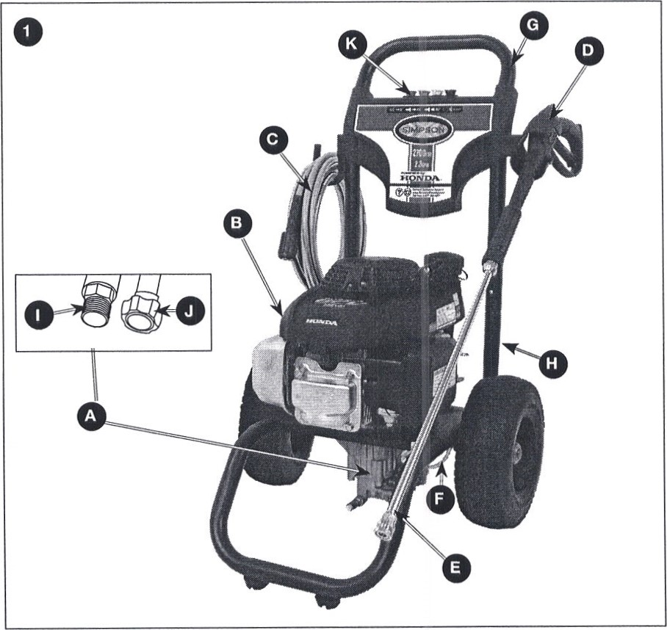

5.4 MANTENIMIENTO PREVENTIVO:
Este será realizado con una frecuencia de cada tres meses y lo realizará el personal de mantenimiento, siempre y cuando cuenten con los repuestos y lubricantes necesarios. En caso que no se cuente con los repuestos necesarios, el área de mantenimiento lo coordinara con un proveedor externo, esta información quedara documentada en el formato HOJA DE VIDA (NI-F-M-27) donde indicara las actividades que se realizaron, esta esta información quedara al resguardo del área de mantenimiento.

5.5 MANTENIMIENTO CORRECTIVO:
Este mantenimiento no tiene una frecuencia específica por lo que será realizado cuando el equipo o alguno de sus componentes presenten la falla, siendo el área de mantenimiento la responsable de coordinar el servicio mediante la contratación de un proveedor externo. Esta información quedara documentada en el formato HOJA DE VIDA (NI-F-M-27) donde indicara las actividades que se realizaron, esta esta información quedara al resguardo del área de mantenimiento.

5.6 MEDIDAS PREVENTIVAS

- No utilice la hidrolavadora con líquidos inflamables.
- No dirigir el chorro de agua a la misma hidrolavadora, ni a componentes o instalaciones.
- No permita que persona que no tenga conocimiento del equipo hagan uso de la misma.
- Si llueve no opere el equipo al aire libre.
- No use ropa suelta, joyas o accesorios que puedan quedar atrapados, durante el arranque u operación de la misma hidrolavadora.
- Por ningún motivo deben ser expuestas las partes de su cuerpo a la corriente de agua en alta presión.
- Siempre usar el equipo de protección personal adecuado o cuando se aproxime al lugar donde esté siendo operada la hidrolavadora.
- Antes de encender la hidrolavadora y cuando la opere, sostenga firmemente la lanza y la pistola.
- No mueva la hidrolavadora jalándola de las mangueras.
- No fije la pistola en la posición de abierto (El gatillo accionado).
- Siempre revise la manguera de alta presión en busca de daños y roturas, nunca la repare. Si existen daños reemplace la manguera inmediatamente por una nueva o en buen estado.

5.7 MEDIDAS DE CONTROL:

- Mantenimiento preventivo y correctivo a hidrolavadora.
- Elaboración de ATS (Formato de análisis seguro de trabajo)
- INSPECCIÓN LABORES DE PINTURA-HIDROLAVADORA (NI-F-M-24)

6. DOCUMENTOS DE REFERENCIA.

6.1 HOJA DE VIDA (NI-F-M-27)
6.2 INSPECCIÓN LABORES DE PINTURA-HIDROLAVADORA (NI-F-M-24)
6.3 FORMATO DE ANÁLISIS SEGURO DE TRABAJO E IMPACTO AMBIENTALE (NI-F-HSE-123)

CONTROL DE CAMBIOS
Responsable | Motivo del Cambio: | Versión | Fecha: | Capacitación Requerida
Jefe de Taller | Creador del Procedimiento | 0 | 22/08/2019 | SI
Edvin Chamo  Jefe de Taller | Actualización de logo, pie de página y código. | 1 | 23/02/2022 | NO
Edvin Chamo  Jefe de Taller | Se incluye portada al procedimiento. | 2 | 8/9/2022 | NO

